**2018广州白云区中考物理模拟真题【精编Word版可下载】**

**由于格式问题，部分试题会存在乱码的现象，请考生点击全屏查看！**

一、单项选择题（本大题7小题，每小题3分，共21分。在每小题列出的四个选项中，只有一个是正确的）

1．下列四幅图片与其对应的说法，正确的是

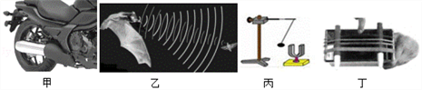

A．甲图中摩托车的消音器是在人耳处减弱噪声的

B．乙图中蝙蝠的导航系统在太空中依然可能发挥作用

C．丙图中正在发声的音叉把小球反复弹开，说明发声的音叉在振动

D．丁图中自制橡皮筋吉他的橡皮筋粗细不同，是为了改变声音的音色

2．下列说法中正确的是

A．卢瑟福首先发现电子 B．汤姆生提出了原子结构的行星模型

C．天文单位是时间单位 D．牛顿创立了万有引力理论

3．“影”是我们日常生活中常见的光现象。如做光学游戏时形成的“手影”；剧院放映的电影；湖岸景色在水中形成的倒影；春游时留下美好记忆的照片、摄影等，以下列出的“影”与物理知识对应不正确的是

A．手影——光的直线传播 B．倒影——平面镜成像

C．电影——凸透镜成像 D．摄影——光的反射

4．为防止因惯性可能造成的伤害，许多汽车上都配置安全带，但火车上却没有配置。主要原因是

A．人在火车上惯性消失了

B．火车的速度比汽车的速度大

C．火车极少急刹和突然加速

D．人在火车上所受重力比在汽车上所受重力大

5．如图所示，当S断开，甲、乙两表是电流表时，两示数之比I甲:I乙=3:5；当S闭合，甲、乙两表是电压表时

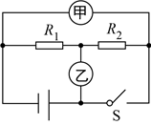

A．两表的示数之比U甲:U乙=5:3

B．两表的示数之比U甲:U乙=2:5

C．R1与R2的电阻之比R1:R2=5:3

D．R1与R2的电阻之比R1:R2=3:2

6．举重是我国的优势体育项目．一位身高180 cm的运动员和一位身高160 cm的运动员，在挺举项目中用相同时间把同样重的杠铃举起，如果他们对杠铃所做的功分别为W1和W2，功率分别为P1和P2，则下列关系式正确的是

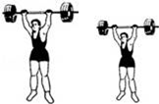

A．W1>W2，P1>P2 B．W1=W2，P1=P2 C．W1>W2，P1=P2 D．W1<W2，P1<P2

7．三个相同容器里盛有密度不同的三种液休，将同一个小球先后放入三个容器中，静止时位置如图所示，容器中的液面到容器底的距离都相等。下列说法正确的是

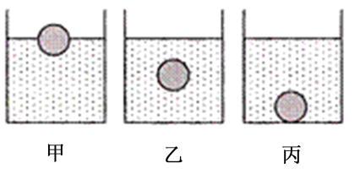

A．在甲液体中小球所受的重力小于浮力

B．小球在丙液体中所受浮力等于小球在乙液体中所受浮力

C．甲乙丙三种液体对容器底的压强相同

D．丙液体的密度最小

二、填空题（本大题7小题，每空1分，共21分）

8．淮南牛肉汤味道就是香，新鲜的牛肉放在大锅中煮上几个小时，这是利用____方式改变其内能；人们远远就能闻到牛肉汤的香味，这属于_____现象，此现象说明分子在不停地运动着，且分子的运动快慢和____有关。

9．2017年中国长征系列运载火箭进行了16次航天发射，在九天之上镌刻上中国印记。在火箭携带飞船加速升空阶段，燃料燃烧时将______能转化为内能，飞船的机械能______（填“增大”“减小”或“不变”），火箭通常使用液氢为燃料，其主要原因是液氢的______高且污染小。

10．一节干电池的电压为______伏；丹麦物理学家奥斯特发现电流周围存在_____；一根条形磁铁的_______（填“两端”或“中间”）磁性最强。

11．中国南海海底探明有大量的“可燃冰”，同等条件下，“可燃冰”完全燃烧放出的热量达到煤气的数十倍，说明“可燃冰”的________很大；“汽车不但要吃油，有时也要喝水”，用水冷却发动机是因为________，0.5 kg的水温度从30 ℃升高到50 ℃时，所吸收的热量是________J。

12．如甲、乙两图所示，是电磁学中很重要的两个实验。在图甲所示实验中，闭合开关后导体ab向右运动，这说明通电导体在磁场中受到_____的作用；图乙所示的实验是研究__________现象的，此实验原理的发现者是____________。

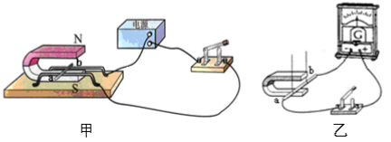

13．运动损伤的疼痛常用“冷疗法”治疗：用一种氯乙烷的气态有机物，对准损伤处喷射，使受伤部位的温度降低。氯乙烷采用_____的方法液化后储存在罐中，喷在皮肤上会迅速_____（填物态变化名称），同时_____大量的热。

14．一种亮度可以调节的小台灯，其电路如图甲所示。电源电压为24 Ⅴ，灯泡L的额定电压为24 Ⅴ，通过灯泡L的电流跟其两端电压的关系如图乙所示。当灯泡正常发光时，灯丝的电阻为______Ω。调节滑动变阻器R，使灯泡两端的电压是12 Ⅴ，则灯泡的实际功率为_______W，滑动变阻器R连入电路的阻值是______Ω。

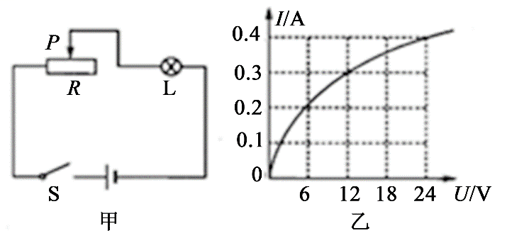

三、作图题（共7分）

15．（1）将一平面镜斜放在装有水的水槽中，有一束光线垂直射向水面，如图所示，请画出这束光线射入水中最后射出水面的光路图。

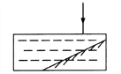

（2）如左图所示，为按压式订书机，人手在A点施加压力F1，将订书机钉入B点下方的纸张中，纸张对订书机B点产生阻力F2，转轴O为支点，右图是该订书机的简化示意图，请在右图中画出阻力臂L2和人手在A点施加的最小动力F1。

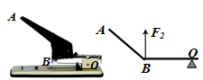

（3）如图所示，甲为一个“一开三孔”开关（即一个开关和一个三孔插座连在一起）实物图，乙为内部接线示意图，“A”、“B”是从开关接线柱接出的两根导线，请你将图乙中的电路连接完整，使开关控制电灯，又不影响插座供其他电器使用。

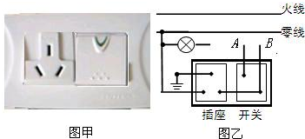

四、实验题（本大题3小题，共19分）

16．（7分）（1）如图所示，开关闭合后，铁钉的上端是______极(填“N”或“S”)，当滑片向左移动时，铁钉吸引大头针的数目将__________(填“增加”或“减少”)。

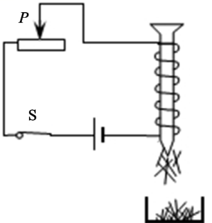

（2）如图1所示是测硬币直径的方法示意图，该硬币的直径为______cm。如图2所示，体温计的读数为_______℃。

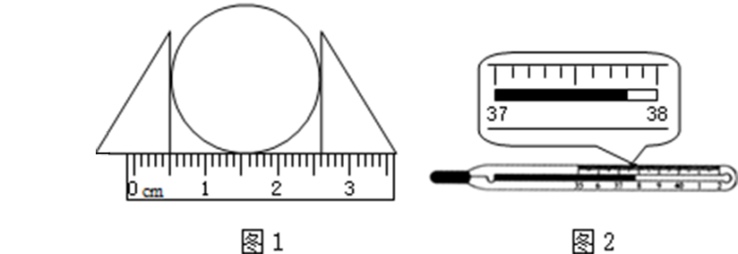

（3）下图中天平测出物体的质量是_____g，量筒中液体的体积是_____mL，弹簧测力计的示数是_____N。

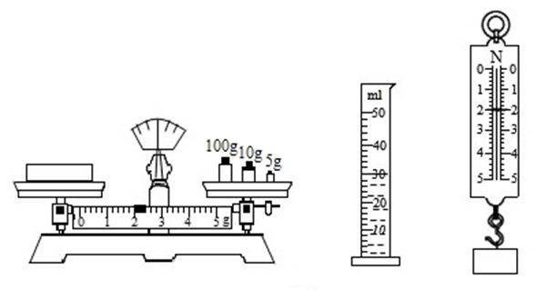

17．（6分）小明进入光学实验室进行复习时做了如下实验：

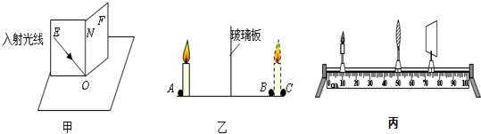

（1）小明在探究光的反射定律时，发现用前后可折的纸板(如图甲)不仅能呈现光路，还能探究反射光线、入射光线和法线是否___________________。

（2）探究平面镜成像规律时：①他用较________(填“薄”或“厚”)的玻璃板代替平面镜进行探究。②他在找准像的位置后，画出了A、B、C三点做标记(如图乙所示)，在测量物距和像距时，他应分别测出________两点到平面镜的距离作为物距和像距，并加以比较，经多次实验得出：像和物到平面镜的距离是__________的。

（3）在利用如图丙所示的光具座探究凸透镜成像规律时，可供选择的凸透镜有：D(焦距15 cm)和E(焦距50 cm)，小明应选择_____(填“D”或“E”)。该图的光屏上已成清晰的像，此成像规律在生活中的应用是_______。

18．（6分）如图，在“测量牛奶密度”的实验中：

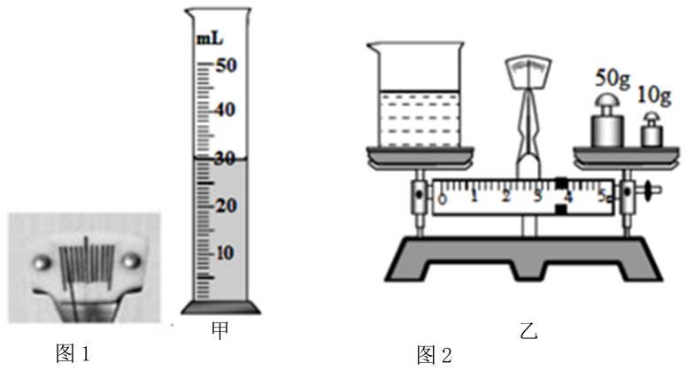

（1）将托盘天平放在水平工作桌面上，将标尺上的游码移到零刻度处，发现指针偏向分度标尺的左侧，如图1所示，此时应将平衡螺母向________（填“左”或“右”）端调节，直到指针指向分度标尺的中央。

（2）接着将牛奶倒入量筒，如图甲所示，可以测出牛奶的体积为_____cm3。

（3）用调节好的天平测出空烧杯的质量为33 g，然后将量筒中的牛奶全部倒入烧杯，用天平测量烧杯和牛奶的总质量，天平平衡时如图乙所示，则烧杯和牛奶的总质量为_____g，则量筒中牛奶的质量为_____g。

（4）根据实验数据可得出牛奶的密度为_____g/cm3，此方法测得的密度值比真实值偏_____（填“大”或者“小”）。

五、计算题（本大题2小题，共13分）

19．（6分）我国自主研制的某型新一代战斗机，它具备超音速巡航、电磁隐身、超机动性、超视距攻击等优异性能，该飞机最大起飞质量为37 t，最大飞行高度达20 000 m，最大航行速度达2.5倍声速（合3 060 km/h），最大载油量为10 t，飞机飞行时所受阻力的大小与速度的关系见表：

|  |  |  |  |  |  |
| --- | --- | --- | --- | --- | --- |
| 速度v（m/s） | 100 | 200 | 300 | 400 | 500 |
| 阻力f/N | 0.3×104 | 1.2×104 | 2.7×104 | 4.8×104 | 7.5×104 |

已知飞机发动机燃油完全燃烧的能量转化为机械能的效率是40%，飞机使用的航空燃油的热值为5×107 J/kg。求：

（1）飞机发动机完全燃烧10 t燃油获得的能量是多少焦？

（2）当飞机以600 m/s的速度巡航时，飞机发动机的输出功率是多少千瓦？

（3）若在飞机油箱中加满燃油，并且以500 m/s的速度巡航时，飞机的最大航程约是多少？

20．（7分）在综合实践活动中，小峰设计了一种具有加热和保温功能的电路，如图甲所示，图中R1和R2均为电阻丝，S1是电路控制开关，他将该电路接入220 V家庭电路中，在30 min内，该电路消耗的总功率随时间变化的图像如图乙所示，求：

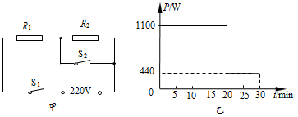

（1）0~20 min内，开关S2是断开还是闭合？

（2）0~10 min内通过R1的电流；

（3）30 min内该电路消耗的电能。

六、综合能力题（本大题3小题，共19分）

21．（5分）（1）在瓶内装上适量红色水，橡皮塞上插入两端开口的细玻璃管，塞上软木塞，将玻璃管插入水中，密闭瓶口，从管子上面吹入少量气体，水面沿玻璃管上升至瓶口以上，如图所示。玻璃管内与水面相平的A点处受到水的压强是_________Pa，（ρ水=1.0×103 kg/m3，g=10 N/kg）；此时瓶内气体压强______（填“大于”“等于”或“小于”）瓶外气体的压强。

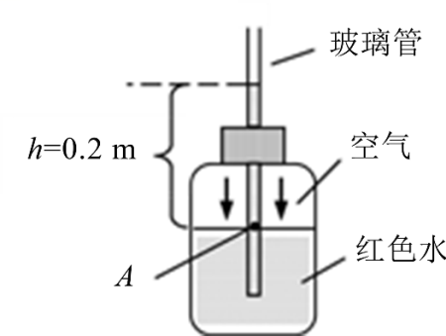

（2）小明拿着这个瓶子从楼下到楼上（手与瓶子间隔热），观察到玻璃管内的水柱逐渐升高，这表明：随着高度的逐渐升高，大气压逐渐_____（填“变大”“变小”或“不变”）。

（3）教室走廊有风吹过时，小明发现窗口悬挂的窗帘飘向窗_______（填“内”或“外”），这是因为空气的流动速度变大，压强_____（填“变大”“变小”或“不变”）的缘故。

22．（7分）在“测量小灯泡电功率”的实验中，已知电源电压为3 V，小灯泡的额定电压为2.5 V，正常发光时的电阻约为8 Ω，实验器材如图甲所示。

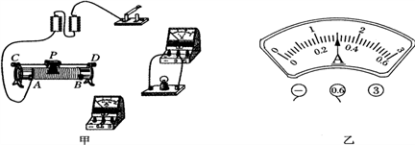

（1）在图甲中，请你用笔画线代替导线将电路连接完整(导线不得交叉)；

（2）在连接电路时，开关应处于_______状态，滑动变阻器的滑片应放在_______(填“A”或“B”)端；若闭合开关后，电流表指针向左偏，则故障是______________。

（3）更正电路后，在某次实验中，电压表读数为1.8 V。要测量小灯泡的额定功率，应将滑片向______(填“A”或“B”)端滑动。

（4）若灯泡正常工作时，电流表读数如图乙所示，则小灯泡额定功率为_______W。

23．（7分）阅读短文，回答问题。

牵手太空

2016年10月17日7时30分，搭载“神舟十一号”载人飞船的长征二号F遥十一运载火箭，在酒泉卫星发射中心点火升空，7时49分，“神舟十一号”载人飞行任务总指挥张又侠宣布：“神舟十一号”载人飞发射取得圆满成功。景海鹏、陈冬两位航天员将展开为33天的太空之旅。这是中国迄今为止时间最长的一次航天飞行。10月19日3时31分，“神舟十一号”载人飞船与“天宫二号”空间实验室成功实现自动交会对接。

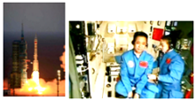

（1）宇航员在空间站内可直接对话，但是在空间站外面工作时，必须借助无线电通讯设备才能进行通话，这是因为_______。

A．太空中噪声太大

B．用通讯设备对话方便

C．空间站外是真空，不能传声

D．声音只能在地面附近传播

（2）火箭中的燃料和氧化剂时液态的，它是通过既增大压强和又________的方法使气体液化的。

（3）火箭点燃后，尾部的火焰如果直接喷到发射台上，发射架要熔化。为了保护发射架，在发射台底建一个大水池，让火焰喷到水池中，这是利用了水汽化时要________，使周围环境温度不致太高。我们看见火箭刚点燃时周围大量的“白气”是由于水先________后________形成的（填物态变化的名称）。请你举出一个生活或生产技术中利用物态变化来调节环境温度的例子________________________________。

（4）身高1.6 m的航天员站在高1 m宽0.6 m的平面镜前1 m处，关于他在镜中所成像的说法中正确的是________。

A．高度为1 m的虚像，像在镜后1 m

B．高度为1 m的虚像，像在镜后2 m

C．高度为1.6 m的虚像，像在镜后1 m

D．高度为1.6 m的虚像，像在镜后2 m